Kontakt: Sophie Weckx
Tel.: +352 28 111 210
sweckx@guardian.com

Bitte senden Sie Belege an:
Dr.-Ing. Jörg Wolters
Konsens PR GmbH & Co. KG
Neu: Im Kühlen Grund 10
D-64823 Groß-Umstadt
Tel.: +49 (0) 60 78 / 93 63-13
E-Mail: mail@konsens.de

Float-, Verbund- und beschichtetes Glas von Guardian erhalten Cradle to Cradle Bronze-Zertifizierung in Europa

Bertrange, Luxemburg, Februar 2020 – Guardian Glass Europe hat für drei seiner Produktgruppen die Cradle to Cradle-Zertifizierungen im Bronze-Level erlangen können. Dazu gehören das Float-, Verbund- und beschichtete Glas, die in acht europäischen Werken des Unternehmens hergestellt werden.
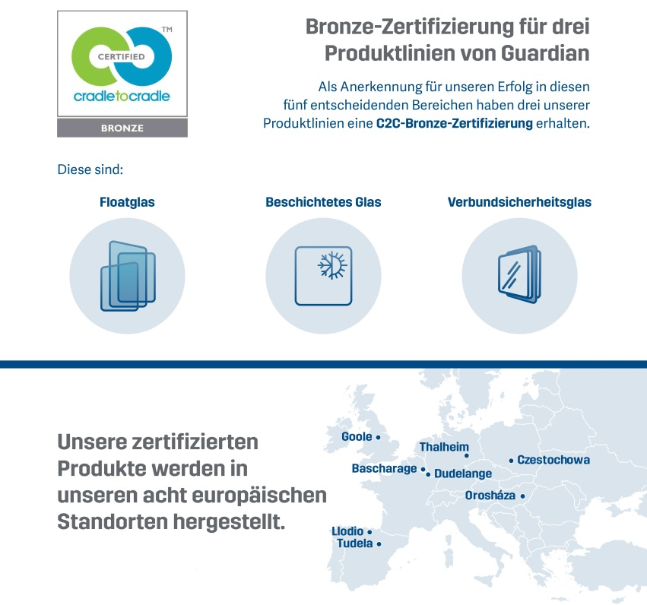© Guardian Glass
Die Cradle to Cradle-Zertifizierung™ ist ein weltweit anerkannter Produktstandard und basiert auf Methoden zur Beurteilung von nachhaltigen Produkteigenschaften. Damit unterstützt sie die Glasindustrie dabei, auf die Herausforderungen der Kreislaufwirtschaft einzugehen. Die Zertifizierungsstelle beurteilt Produkte in fünf Kategorien im Bereich Gesundheit und Umwelt. Durch aufeinander aufbauende Erfolgslevel, die alle zwei Jahre neu überprüft werden, fördert die Zertifizierung die kontinuierliche Verbesserung von Unternehmen. Mit jedem Zertifizierungslevel werden die wachsenden Fortschritte in fünf entscheidenden Leistungskategorien gewürdigt:
- Gesunde Inhaltsstoffe – Optimierung der chemischen Zusammensetzung von Materialien, die bei der Herstellung von Produkten / dem Bau von Gebäuden verwendet werden, um die gesundheitlichen Auswirkungen auf Mensch und Umwelt zu minimieren.
- Wiederverwendete Stoffe – Aufbau eines Systems zur Eliminierung von Abfall durch Recycling und Werterhaltung der einzelnen Komponenten.
- Erneuerbare Energie & Kohlenstoffmanagement – Ziel hier ist eine Zukunft, die von erneuerbaren Energien angetrieben wird und in der Hersteller einen positiven Beitrag zur Energieversorgung, dem ökologischen Gleichgewicht sowie der Bindung von Kohlenstoff in der Erde und in der Vegetation leisten.
- Wasser-Management – Wasser sollte als wertvolle Ressource angesehen, effektiv verwaltet und strategisch genutzt werden.
- Soziale Verantwortung – Verantwortungsbewusstes und ethisches Handeln aller Prozessbeteiligten, auch in der Lieferkette und der Unternehmensumgebung.
Vorteile beim Erwerb von C2C-zertifizierten Produkten
Weltweit vertrauen Produktdesigner, Hersteller und Handelsmarken auf die Cradle to Cradle-Zertifizierung™, um Vorreiter bei der sozialen und umweltfreundlichen Produktgestaltung und -herstellung zu sein. Zudem werden die C2C-Kriterien zunehmend von einer wachsenden Anzahl Handelsmarken, Organisationen und Nachhaltigkeitsstandards, wie LEED und BREEAM, zur Bewertung von verantwortungsbewussten Kaufentscheidungen anerkannt.
Die C2C-Vorgaben regen Architekten und Designer dazu an, mit Ihrer Gebäudegestaltung einen positiven Einfluss zu nehmen und den ökologischen Fußabdruck ihres Projekts von Beginn an zu verringern. Dabei stehen bei der Konzeption und Konstruktion bestimmte C2C-Prinzipien im Fokus, die durch eine große Auswahl an C2C-Produkten und -Materialien unterstützt werden.
Durch die Bronze-Zertifizierung für Float-, Verbund- und beschichtetes Glas hat Guardian Glass einen großen Meilenstein erreicht, um seine Unternehmensvision zu erfüllen: „Wir setzen uns für die Verbesserung der Lebensqualität von Menschen ein, indem wir Produkte und Dienstleistungen anbieten, die qualitativ hochwertiger sind als Alternativen sowie verantwortungsbewusst und ressourcenschonend zur Verfügung gestellt werden.” Die Vision zielt darauf ab Glasprodukte zur Verfügung zu stellen, die den Energieverbrauch reduzieren und das Wohlbefinden der Gebäudenutzer erhöhen.
Guus Boekhoudt, Vice President von Guardian Glass in Europa, sagt dazu: „Das ist ein großer Erfolg für Guardian Glass. In den letzten zwölf Monaten waren acht unserer europäischen Produktionsstätten und 60 Mitarbeiter in mehr als 15 Bereichen des Unternehmens mit der C2C-Zertifizierung beschäftigt. Die Bronze-Zertifizierung unterstreicht Guardians kontinuierlichen Einsatz, zum weltweit führenden Anbieter von verantwortungsbewusst und nachhaltig hergestellten Glasprodukten zu werden.“
Weitere Informationen über Cradle-to-Cradle-zertifizierte Produkte von Guardian Glass Europe sind unter guardianglass.com verfügbar.
Guardian Glass
Guardian Glass ist ein wichtiger Teil der Guardian Industries Corp., ein international führender Hersteller von Float-, oberflächenveredelten und anderen Glasprodukten. In den weltweit 25 Floatglaswerken produziert Guardian Hochleistungsglasprodukte für die Verwendung im Innen- und Außenbereich, für gewerbliche und private Bauprojekte sowie für die Bereiche Transportwesen und technische Produkte. Produkte von Guardian finden sich in Wohnhäusern, Bürogebäuden, Fahrzeugen und an einigen der bekanntesten architektonischen Wahrzeichen der Welt. Das Guardian Glass Science & Technology Center entwickelt mit Hilfe neuester Technologien kontinuierlich neue Glasprodukte und -lösungen, damit Kunden sehen, was möglich ist®. Besuchen Sie uns auf guardianglass.com.
Guardian Industries
Guardian Industries, ein globales Unternehmen mit Hauptsitz in Auburn Hills, Michigan, betreibt Niederlassungen in Nord- und Südamerika, Europa, Afrika, dem Nahen Osten sowie Asien. Die Unternehmen der Guardian-Gruppe beschäftigen 16.000 Mitarbeiter und stellen Hochleistungs-Floatglas, beschichtete und oberflächenveredelte Glasprodukte für Architektur-, Wohn-, Innenraum-, Transport- und technische Glasanwendungen sowie hochwertige verchromte und lackierte Kunststoffteile für die Automobil- und Nutzfahrzeugindustrie her. Die Vision von Guardian ist es, ein bevorzugter Partner für Kunden, Lieferanten, Mitarbeiter und Gemeinden zu sein und so zum Nutzen aller Beteiligten beizutragen. Wir setzen uns unermüdlich für die Verbesserung der Lebensqualität von Menschen ein, indem wir Produkte und Dienstleistungen anbieten, die qualitativ hochwertiger sind als Alternativen sowie verantwortungsbewusst und ressourcenschonend zur Verfügung gestellt werden. Guardian ist eine 100%ige Tochtergesellschaft der Koch Industries Inc. Besuchen Sie uns auf guardian.com.
Sie finden diese Pressemitteilung sowie die Bilder in druckfähiger Auflösung zum Download unter http://www.konsens.de/guardian.html

